**PANDUAN PENGGUNAAN APLIKASI KALKULATOR**

1. **Mengoprasikan Perkalian**



1. **Ketik angka yang akan kita hitung 4*9=10**
2. **Dan ini hasil dari perhitungan 4*9**

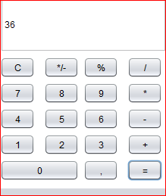

1. **Mengoprasi penjumlahan pertambahan**



1. **Ketik angka yang akan dihitung contohnya 2+5=7**
2. **Dan ini hasilnya dari perhitungan 2+7=11**

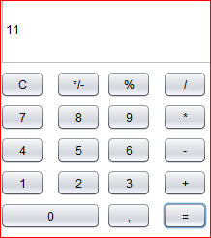

1. **Mengoprasi penjumlahan pengurangan**



1. **Ketik angka yang akan dihitung 2-5**
2. **Dan ini hasilnya dari perhitungan 2-5**

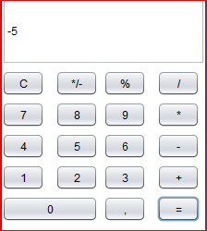

1. **Mengoprasi penjumlahan pembagian**
2. **Ketik angka yang dihitung 10/5**
3. **Dan ini hasil dari perhitungan 10/5**

